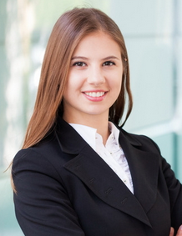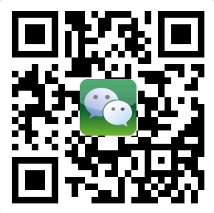

出生日期：1991.05.15

所在地：北京通州

电话：138-0000-0000

邮箱：12345678@qq.com

护士执业证书

通过国家计算机二级

熟练掌握word、excel、PPT等日常办公软件

**我的微信**

**自我评价**

**技能证书**

**个人信息**

**速写**

**应聘岗位：护士**

* 临床护理本科学历，4年儿科护理经验，有三甲及以上公立医院的工作经验，熟练掌握儿科各项治疗及专科护理，熟练掌握本专业相关理论知识与实操。
* 具备良好的职业道德，熟悉医疗护理团队的管理与工作协调。
* 具备较强的服务意识，能够及时为患者及家属提供优质服务。

**2011.09 ~ 2016.07          上海医科大学          临床护理 本科**

* 掌握操作技术：[心肺复苏](https://www.baidu.com/s?wd=%E5%BF%83%E8%82%BA%E5%A4%8D%E8%8B%8F&tn=SE_PcZhidaonwhc_ngpagmjz&rsv_dl=gh_pc_zhidao" \t "https://zhidao.baidu.com/question/_blank)，简易呼吸，[口腔护理](https://www.baidu.com/s?wd=%E5%8F%A3%E8%85%94%E6%8A%A4%E7%90%86&tn=SE_PcZhidaonwhc_ngpagmjz&rsv_dl=gh_pc_zhidao" \t "https://zhidao.baidu.com/question/_blank)，会阴护理，静脉输液，皮下注射，皮内注射，肌肉注射，无菌技术，穿隔离衣，手卫生，吸痰，吸氧，[心电监护](https://www.baidu.com/s?wd=%E5%BF%83%E7%94%B5%E7%9B%91%E6%8A%A4&tn=SE_PcZhidaonwhc_ngpagmjz&rsv_dl=gh_pc_zhidao" \t "https://zhidao.baidu.com/question/_blank)，微量泵使用，测血糖，[测量生命体征](https://www.baidu.com/s?wd=%E6%B5%8B%E9%87%8F%E7%94%9F%E5%91%BD%E4%BD%93%E5%BE%81&tn=SE_PcZhidaonwhc_ngpagmjz&rsv_dl=gh_pc_zhidao" \t "https://zhidao.baidu.com/question/_blank)。

**2016.07 ~ 至今                上海儿童医院                  儿科护士长**

* 根据预约情况合理安排宝宝就诊，配合医生门诊工作有序进行。
* 负责宝宝日常护理工作，认真填写病历，正确执行各项医嘱，准确及时地完成各项治疗及观察、后续服务等护理工作，做好查对及交接班，防止医疗护理差错事故的发生。
* 根据上海市预防接种流程完成各项预防接种，宣教，疫苗上线系统，保证安全接种。做好药物及疫苗的不良反应的记录。
* 认真做好急诊患儿的处理，抢救配合，转诊等相关事宜。

**2015.11 ~ 2016.06          上海人民医院  实习护士**

* 在护士长的领导下进行工作，做好患者的基础护理（如吸痰，导尿，灌肠，鼻饲，吸氧等）和心理护理。
* 协助医生进行各种治疗工作，负责采集各种检验标本。
* 经常巡视病人，密切观察记录危重患者的病情变化，如发现异常情况及时处理并报告。
* 为患者做中医项目如:穴位贴敷，拔罐，艾灸疗法，耳穴压豆等。办理入院，出院，转科，转院手续，做好登记。
* 实施责任制整体护理工作模式，为患者提供全面，全程，专业，人性化的护理服务。
* 全面履行护理职责，做好专业照顾，病情观察，沟通和健康指导等任务。

**工作经历**

**教育背景**